作 者 推 荐

莉迪亚·尤克纳维奇
（Lidia Yuknavitch）

作者简介：

莉迪亚·尤克纳维奇（Lidia Yuknavitch）著有小说《琼恩之书》（The Book of Joan）、2016年俄勒冈图书奖，读者最爱图书奖的《孩子们的背》（The Small Backs of Children）以及《朵拉：聪明的头脑游戏》（Dora: A Headcase）。她备受赞扬的回忆录作品《水之年代记》（The Chronology of Water）入围国际笔会美国中心(PEN Center USA)非小说创意写作奖，并获得了PNBA奖和俄勒冈书奖读者之选奖（Oregon Book Awards Readers’ Choice）。她的TED演讲“不合群者之美”已被观看了超过260万次。莉迪亚在俄勒冈州任教，她和丈夫以及儿子也居住在这里。她同时也很擅长游泳。莉迪亚·约克娜维兹在俄勒冈大学获得了博士学位。目前她与丈夫安迪·明戈及儿子一起生活在俄勒冈州，她在俄勒冈州教书。莉迪亚·约克娜维兹游泳游得非常好。

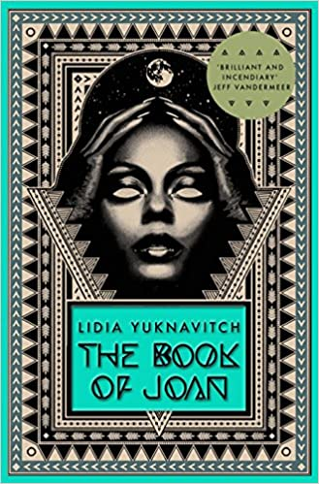
中文书名：《贞德之书》
英文书名：THE BOOK OF JOAN
作 者：Lidia Yuknavitch
出 版 社：Canongate
代理公司：ANA/Vicky Wen
页 数：288页
出版时间：2018年1月
代理地区：中国大陆、台湾
审读资料：电子稿
类 型：小说

内容简介：

一群叛军联合起来，想要拯救这个被战火、暴力和贪婪蹂躏的世界。贞德（Joan）是他们的领袖。让·德·门（Jean de Men）是他们的敌人，人类的未来正在被改写……

莉迪亚·尤克纳维奇（Lidia Yuknavitch）的这部迷人的小说，见证了圣女贞德的传说在不久的未来的重写。这是一个可能会重塑你的大脑的反类型杰作。

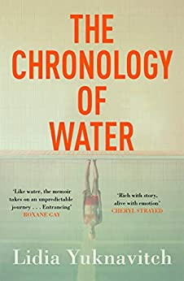
中文书名：《水之年代记》
英文书名：THE CHRONOLOGY OF WATER
作 者：Lidia Yuknavitch
出 版 社：Canongate
代理公司：ANA/Vicky Wen
页 数：292页
出版时间：2018年8月
代理地区：中国大陆、台湾
审读资料：电子稿
类 型：传记回忆录
版权已授：英国、美国、德国、西班牙。

内容简介：

在《水之年代记》这本书中，作者莉迪亚·约克娜维兹通过对性、欲望、暴力、家庭等方面的叙述深深地打动了读者。莉迪亚·约克娜维兹是一位游泳运动员，现在成为了一名艺术家，所以她看到问题的角度也发生了变化。

这是一本回忆录，在回忆录里，她叙述了当她发现她对周围的男性和女性都有性吸引力时所感受到的忧伤，因为这种魅力与人们的传统观念有所抵触。

她从一位游泳运动员成为了一名作家，她发现叙述故事会让自己上瘾。她认为叙述故事的过程就是毁灭自己，然后重生的过程。最终，她成为了一个懂得爱的人，也成为了一名母亲。

媒体评价：

“《水之年代记》既残酷，又美丽。它是一枚残忍的炸弹，但同时又是一首歌颂真实爱情的歌曲。在这本书中，有鲜活的故事，有真实的情感，有残酷的现实，有悲天悯人的情怀。这本书的每一页都让我印象深刻。从今以后，我将把这本书推荐给我身边的每一位朋友，我也将用我一生的时间来阅读这本书。”

----谢丽尔·斯瑞德（Cheryl Strayed）

“这不是一本关于毒品、放纵、爱情的书。她透过生活的表象，看到了生活的本质，并用文字展现了出来”
----《出版人周刊》（Publishers Weekly）

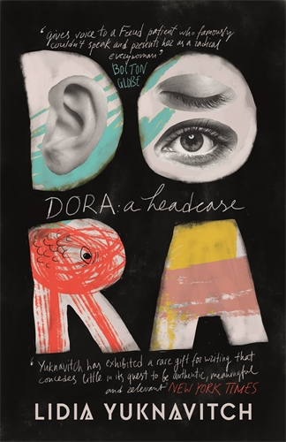
中文书名：《朵拉：聪明的头脑游戏》
英文书名：DORA: A HEADCASE
作 者：Lidia Yuknavitch
出 版 社：Canongate
代理公司：ANA/Vicky Wen
页 数：237 页
出版时间：2019年9月
代理地区：中国大陆、台湾
审读资料：电子稿
类 型：小说

内容简介：

《朵拉：聪明的头脑游戏》是基于佛洛伊德（Freud）著名的个案研究改编的当代成长故事，并通过朵拉的视角进行了重新讲述和修改。尤克纳维奇笔下的朵拉激进而固执——与你此前遇到的任何角色都不同。

艾达（Ida）有个秘密：她爱上了最好的朋友。但只要一亲近，艾达就会晕倒或失声。她需要心理医生。至少她那风流成性的父亲是这么想的。

一看到她的新心理医生西格（Siggy），艾达——以及藏在她个性中另一面的朵拉——就计划秘密拍摄下他的一举一动。但当这部影片走红后，艾达发现自己被毫无道德的黑客盯上了。随之而来的是一场追逐，每个人都想得到艾达所拥有的一切。

媒体评价：

“把一个篮球放在水下，移开双手，强大的浮力就会让它浮出水面。欢迎来到尤克纳维奇的世界。在《朵拉：聪明的头脑游戏》中，尤克纳维奇重新想象了西格蒙德·弗洛伊德（Sigmund Freud）极具突破性案例中的女孩和女人，并在虚伪的成人世界背景下释放了这个角色的愤怒。在这部作品中，尤克纳维奇谈论着一百年前精神分析学的建立。我想这部作品中的一部分她正是为我而写的，但很多读者也会有这样的感觉。尤克纳维奇一直在与自己信念力量作斗争，并赋予这个诞生于文坛上的负面角色强有力的声音。”
----莫妮卡·德雷克（MONICA DRAKE），Clown Girl的作者

“对西格蒙德·弗洛伊德而言朵拉有些过犹不及，但对我们而言这个角色刚刚好——不修边幅、犀利又滑稽得让人心痛。”
----凯瑟琳·邓恩（KATHERINE DUNN），《极客之恋》（Geek Love）的作者

“在这个年代，除非一部小说足够危险、刺激或是与此前的作品全然不同，不然它就没有存在的意义。《朵拉：聪明的头脑游戏》正是这样的作品。它肮脏、精彩、粗鲁、聪明、深情、新鲜又充满冒险元素。想想你最喜欢的天才作家；乘上十倍，加上一颗热切的心，一双诗人的耳朵，一个坏女孩的勇气，你就得到了莉迪亚·尤克纳维奇。”
----格伦·卡博（KAREN KARBO），How Georgia Became O'Keeffe的作者

谢谢您的阅读！
请将回馈信息发送至：文清（Vicky Wen）
安德鲁﹒纳伯格联合国际有限公司北京代表处
北京市海淀区中关村大街甲59号中国人民大学文化大厦1705室, 邮编：100872
电话：010-82449185
传真：010-82504200
Email: Vicky@nurnberg.com.cn
网址：www.nurnberg.com.cn
微博：http://weibo.com/nurnberg
豆瓣小站：http://site.douban.com/110577/
微信订阅号：ANABJ2002

